Як підключити студентів деякої групи до класу?
1. Увійдіть в свій корпоративний обліковий запис (*.zltk.com.ua)
2. Відкрийте додаток Classroom.
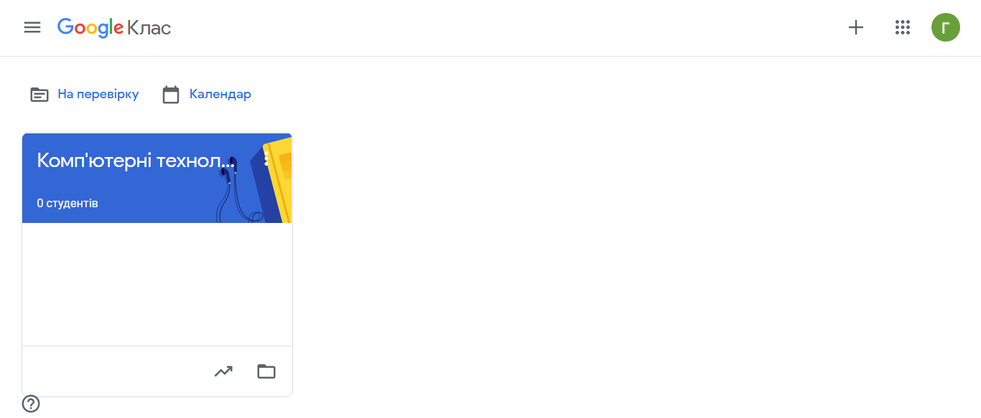
3. Відкрийте свій курс.
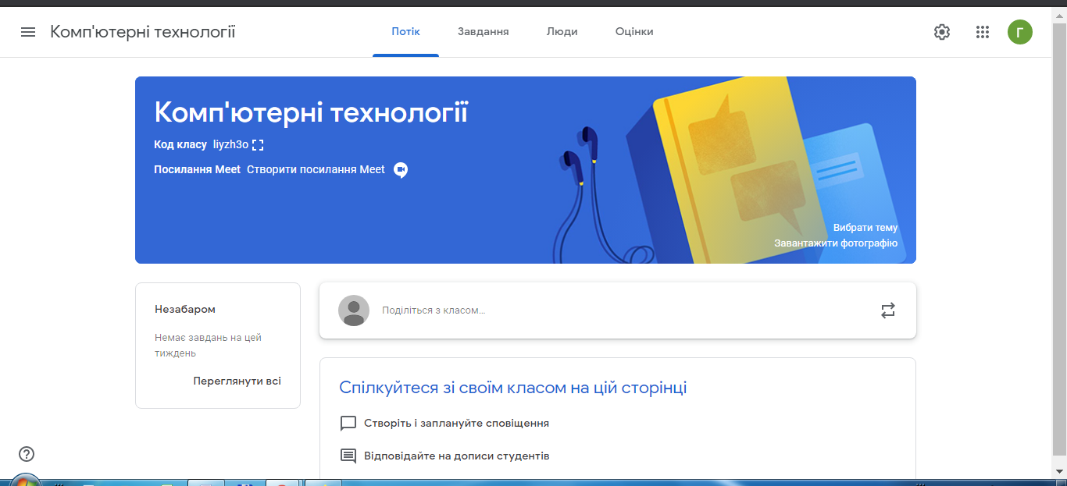
4. Перейдіть на вкладку Люди і натисніть іконку Запросити студентів
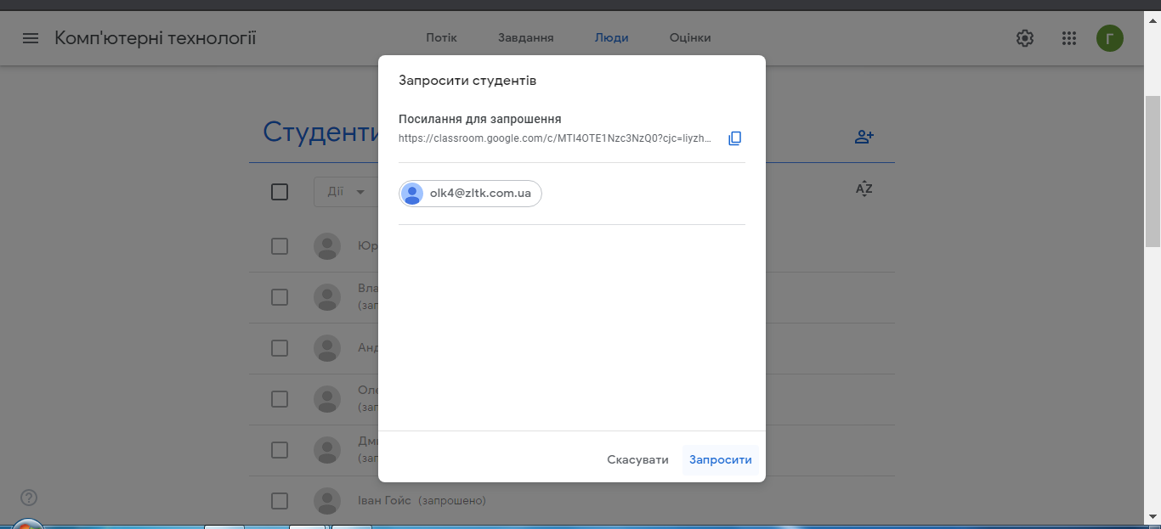
5. Введіть логін групи і натисніть Запросити.

